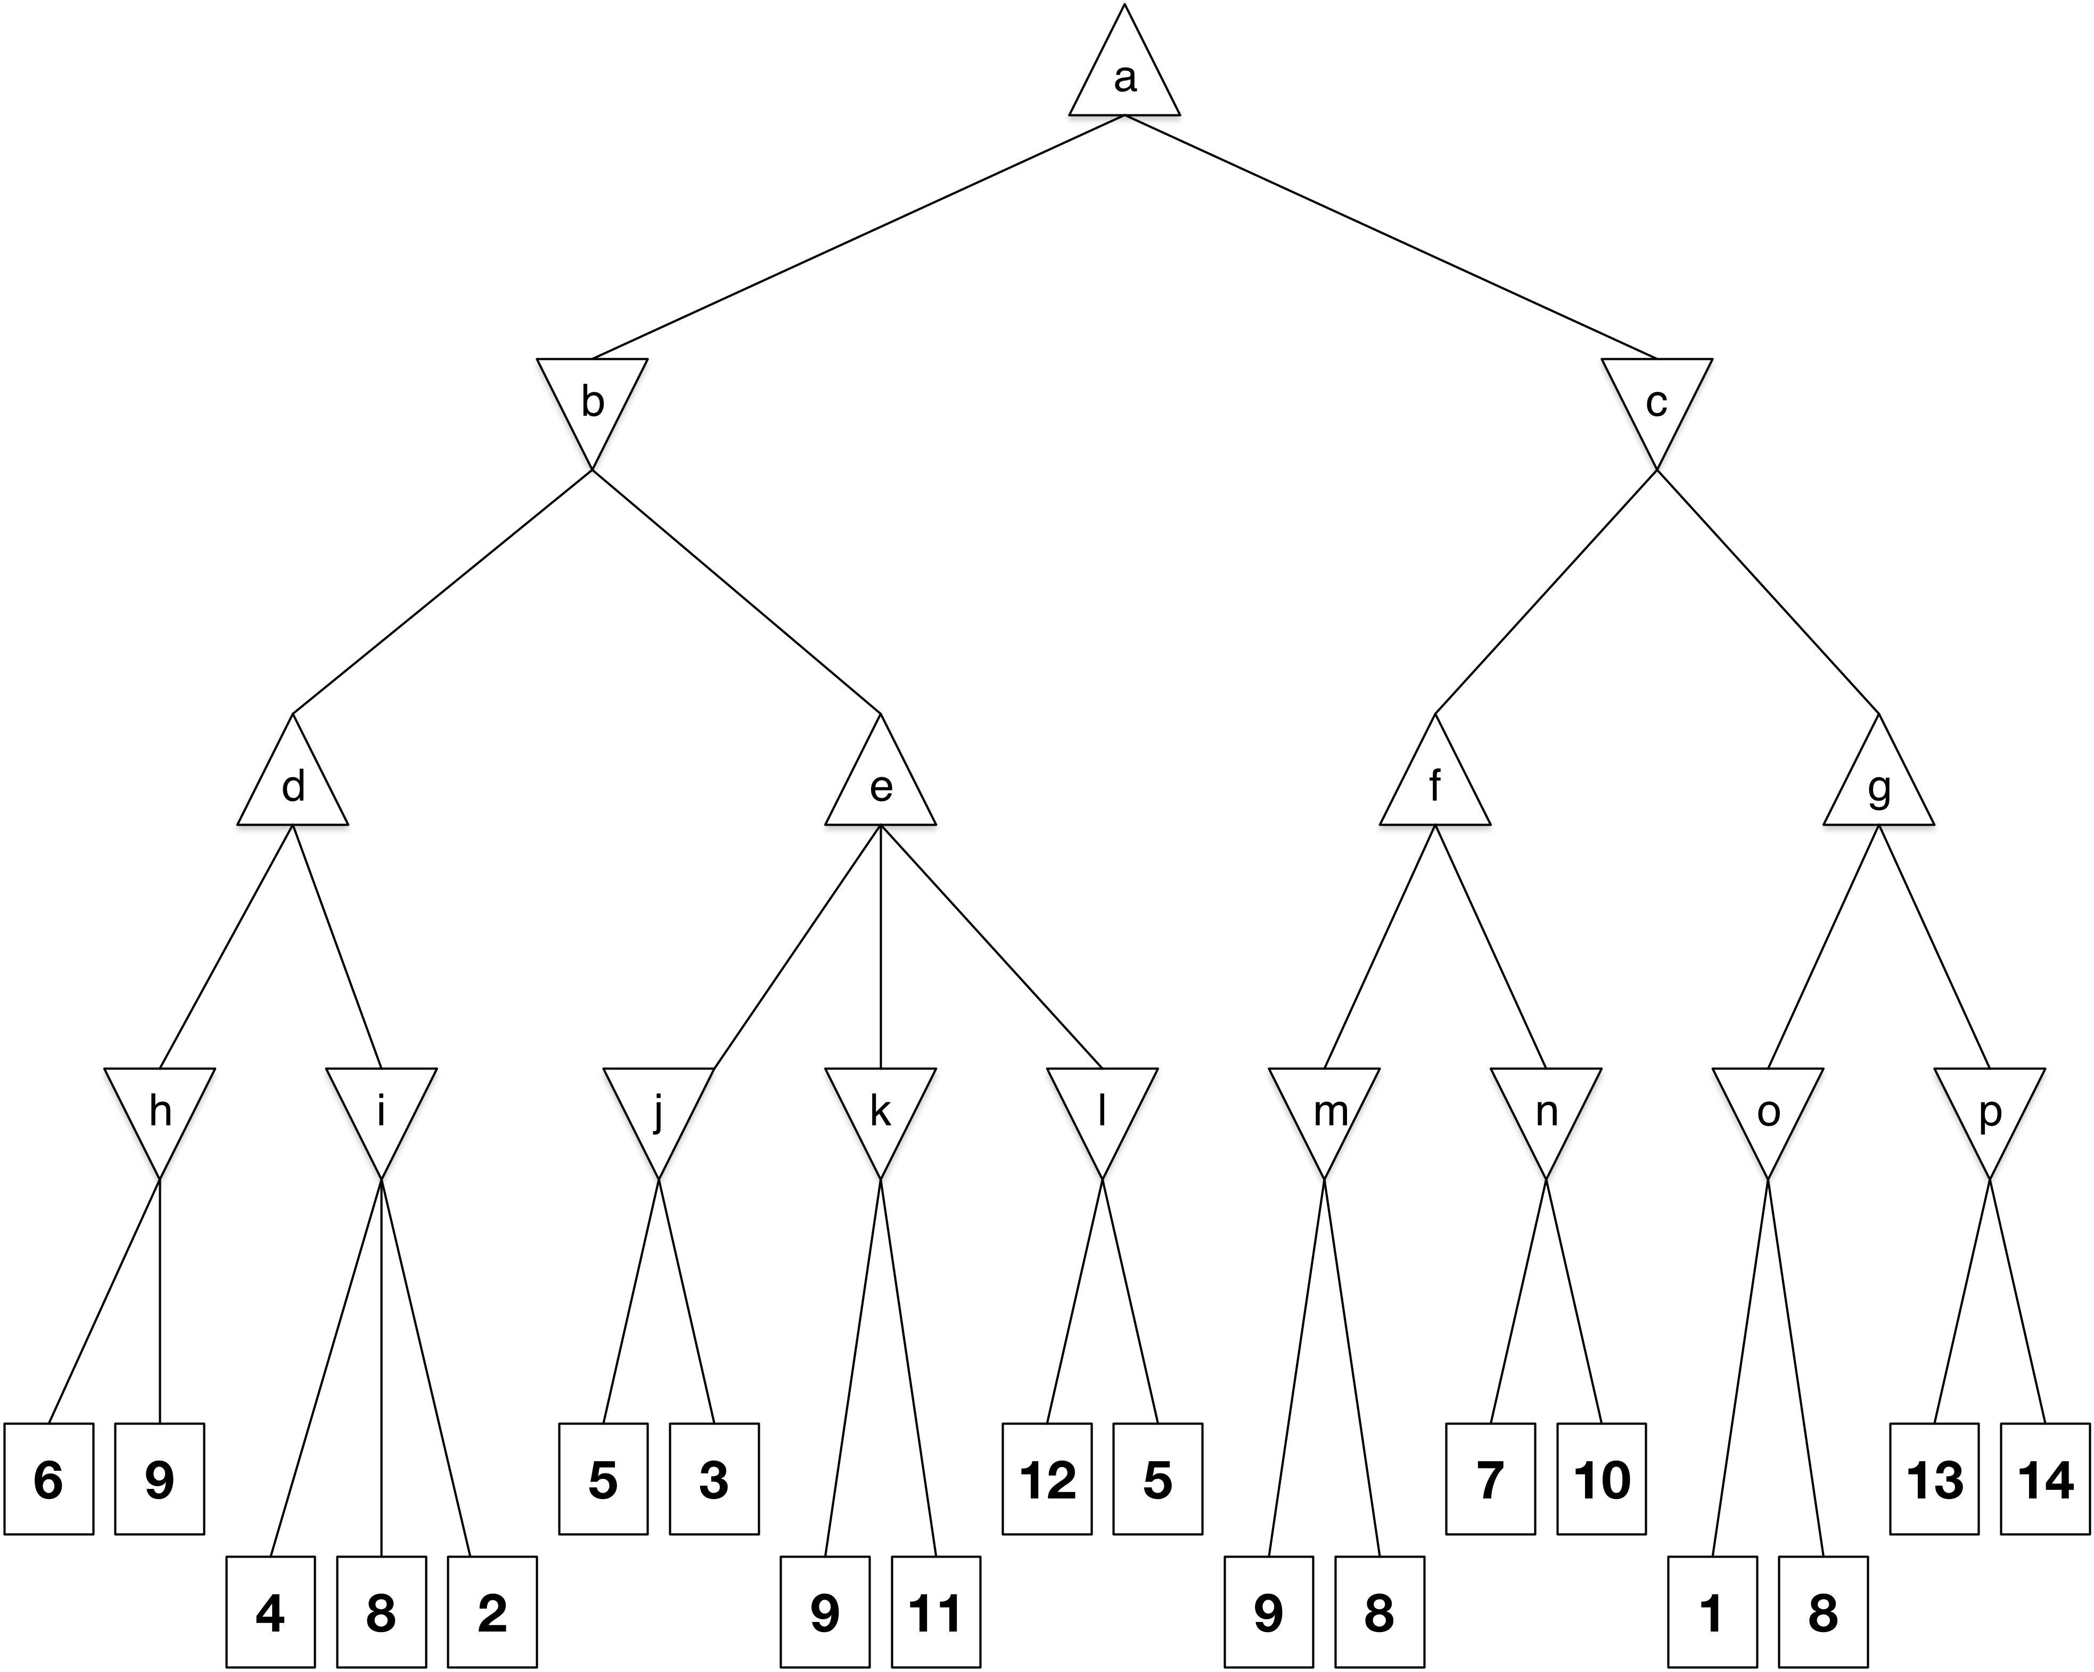
6
4
6
6
3
9
9
8
6 → 8
8
8
7
1
13
13

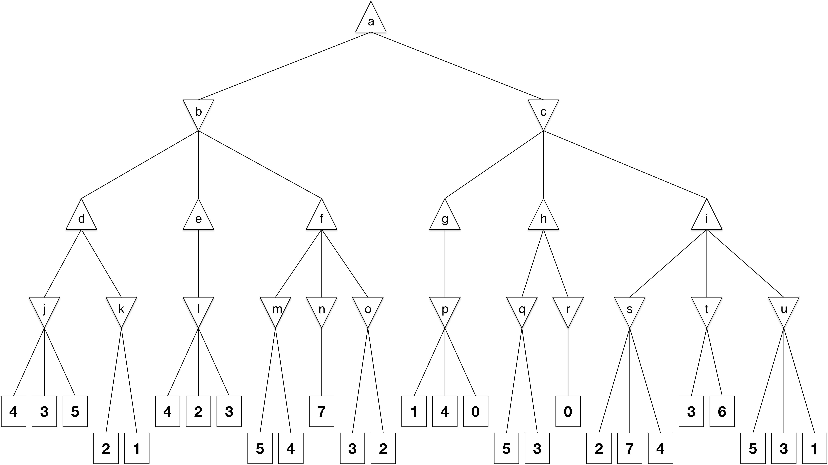
3
1
1
3
1
2
2
4
4
1
0
0
0
0
3
3
2
2
2

